***Présentation Laëtitia pour vayage Sataya***

***du 5 au 12 juillet***

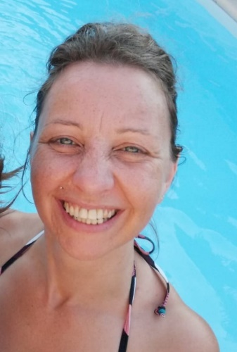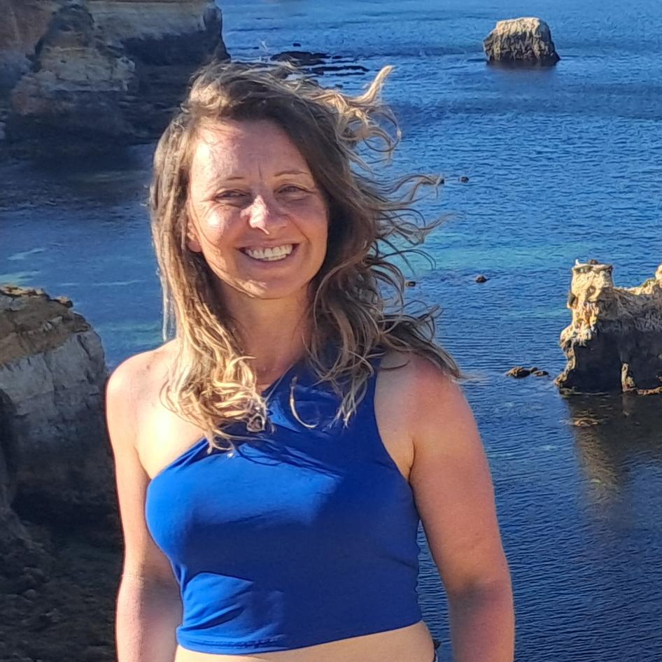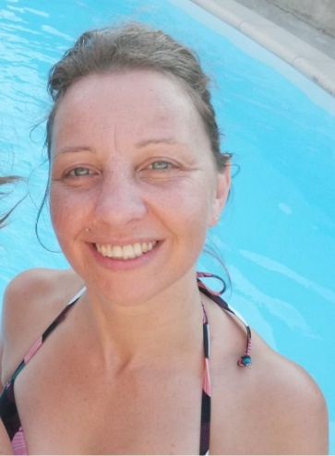

**Au cœur de votre Être, ici & maintenant, avec les dauphins**

1 semaine unique sur le bateau Nooraya à Sataya. Au sein d’une Baie ressourçante et apaisante, accompagné par les dauphins sauvages, je vous propose de vivre la magie de l’instant présent avec légèreté, joie et spontanéité. Ce voyage est une invitation à nourrir la reliance à vous-même et au vivant. Au travers du regard des dauphins, plongez au cœur de votre Être et goûter au bonheur d’Être Là, tout simplement ; l’essentiel comme seul bagage, votre Être comme seule destination. Pour cela en autre les sorties en mer je vous proposerai de débuter et/ou finir la journée par des exploration méditatives : méditation actives d’Osho, pratiques dites traditionnelles, …etc, outils d’ancrage et de libération énergétique et autres selon la dynamique et l’élan du moment. Possibilité de recevoir un massage énergétique en supplément pour agrémenter votre expérience.

**Laëtitia :**

En quête de sens et de vérité, je me suis toujours questionnée sur le sens de la vie. Jusqu’au jour où un profond mal-être m’a amené à entreprendre un cheminement personnel visant à mettre du sens sur les situations que je vivais. Cette démarche m’a permis de trouver ma voie et de vivre dans ce qui a toujours fait sens pour moi, la vivant et le prendre soin, en considérant l’humain dans sa globalité et ses différentes dimensions cœur, corps, esprit. Aujourd’hui j’accompagne les Êtres en quête de sens en tant que psycho-somatothérapeute diplômée de l’EEPSSA, praticienne en massage énergétique et Reiki tao Tö Qi. Formé au centre Osho France à Foix, Je suis également facilitatrice en m méditation active d’Osho et thérapie méditative « Te rappeler le langage oublié pour parler à ton corpsmental ». Curieuse et animée par les sagesses anciennes et le monde d’aujourd’hui, je me forme actuellement en psychologie Taoïste, et m’inspire également des enseignements bouddhistes et autres pratiques enrichissantes qui considère le corps et le mouvement et nous ramène à notre liberté d’Être avec joie, authenticité et respect de la où nous en sommes.